

**6. SUBIR**

MANUAL   
DE   
USUARIO

*2015*

# SUBIR

Cuando el usuario está ubicado en la pantalla explorador, para subir un archivo del dispositivo móvil al pc, lo único que tiene que hacer el usuario es mantener pulsado algún elemento de la lista “Archivos de tu móvil”, y automáticamente aparece un submenú que tendrá lo opción de subir, la cual el usuario tendrá que pulsar, para iniciar la descarga, vea Ilustración 1: Subir.

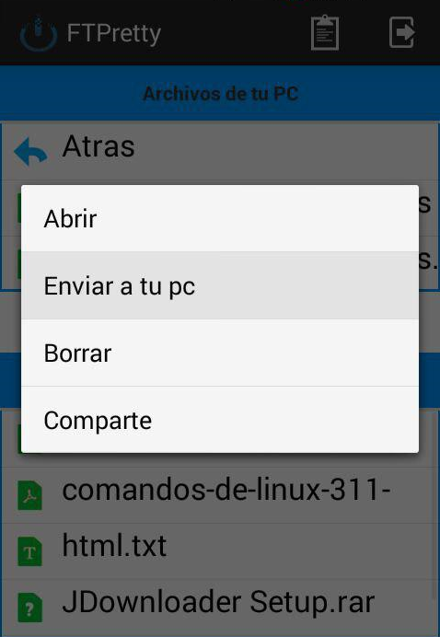

Ilustración : Subir

Como podemos ver, una vez el fichero haya sido subido por el usuario, aparecerá en el explorador “Archivos de tu PC”, Ilustración 2: Subir.

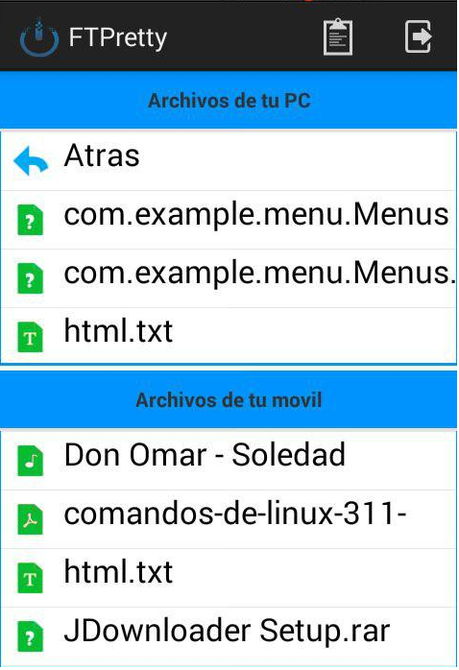

Ilustración : Subir